Riskikartoituksen laatimisohje
Riskin arvioinnilla tarkoitetaan vaarojen tunnistamista, vaarojen aiheuttamien riskien suuruuden määrittämistä ja niiden merkityksen arviointia. Riskien arviointi on ennakoivaa turvallisuustyötä, jolla pyritään toiminnan häiriöttömyyteen ja turvallisuuteen.
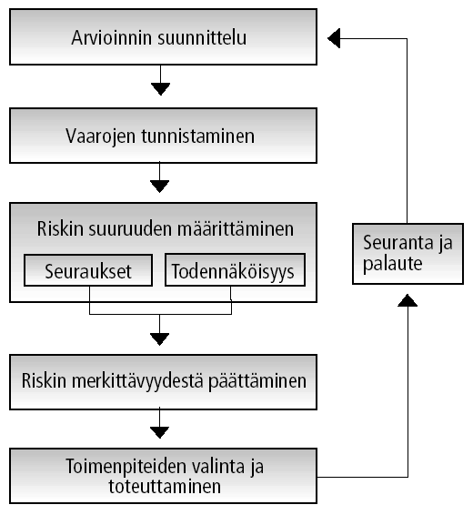
Kuva: Riskien arvioinnin vaiheet

Riskinarviointilomakkeen täyttöohje
1. Täytetään lomakkeen harmaapohjaiset tunnistekentät
2. Pohditaan liikuntapalveluun tai tapahtumaan liittyviä keskeisiä tehtäviä tai toimintoja. Kirjataan ne riskianalyysilomakkeen ensimmäiseen sarakkeeseen, kukin omaan ruutuunsa. (Esimerkiksi tapahtuman johtaminen, toimistotyöskentely, liikunnan ohjaaminen, ryhmien opastaminen, ajoneuvolla liikkuminen, jne.)
3. Pohditaan mitä vaaroja kuhunkin kirjattuun tehtävään, toimintoon ja paikkaan voi liittyä. Vaarat voivat aiheutua omasta toiminnasta, luonnon olosuhteista tai ulkopuolisesta vaarasta. Käytä mielikuvitustasi! (vaarat voivat olla niin henkisiä kuin fyysisiäkin, esimerkiksi kaatuminen, uupuminen, rasitusvamma, asioiden unohtaminen, virheellinen ohjeistus, puutteelliset tiedot/taidot, sopimaton aikataulu, jne.)
4. Kirjataan ilmenneet vaarat kohdassa 2 kirjaamien tehtävien ja toimintojen perään niille varattuun tilaan.
5. Pohditaan millaisia seurauksia vaaroista voi pahimmillaan aiheutua ja kirjataan ne ylös vaarojen jälkeen (Seurauksia voivat olla esimerkiksi loukkaantuminen, elinikäinen vamma, sairastuminen, maineen menetys, menetetyt asiakkaat, toiminnan keskeytyminen, jne.).
6. Pohditaan kirjattujen vaarojen toteutumisen todennäköisyyttä ja arvioidaan mahdollisten seurausten vakavuutta. Määritetään riskin suuruus riskinarviointitaulukkoa käyttäen ja kirjataan se lomakkeeseen.
7. Pohditaan millä toimenpiteillä vaaran toteutuminen voitaisiin estää. Pohditaan erityisesti niitä vaaroja, joissa riski nousi vähintään kohtalaiseksi.
8. Täytetty riskinarviointilomake toimitetaan turvallisuuden vastuuhenkilölle, joka käynnistää toimet tarvittaviksi lisäselvityksiksi tai toimenpiteiden valitsemiseksi ja toteuttamiseksi.
Suomen Latu ry - Riskianalyysilomake
Toimipaikka: | Kohde: |  | Laatijat: | Päiväys:
Toiminta | Vaara | Mahdolliset seuraukset | Riski= todennäköisyys x vakavuus | Toimenpiteet

Riskin suuruuden arviointitaulukko
Tapahtuman todennäköisyys | Tapahtuman seuraukset
 | Vähäiset | Haitalliset | Vakavat
Epätodennäköinen | 1. Merkityksetön riski | 2. Vähäinen riski | 3. Kohtalainen riski
Mahdollinen | 2. Vähäinen riski | 4. Kohtalainen riski | 6. Merkittävä riski
Todennäköinen | 3. Kohtalainen riski | 6. Merkittävä riski | 9. Sietämätön riski

